Resilienz-Beschleuniger

Mit den richtigen AGVs können Unternehmen ihre Nachhaltigkeit und Resilienz stärken: Fahrerlose Transportsysteme zählen zu den Schlüsseltechnologien der Automation von Logistik- und Industrieanlagen. Die Effizienz und Resilienz der Gesamtanlage, in die sie integriert sind, sind von ihrem fehlertoleranten, zuverlässigen Betrieb mit hoher Verfügbarkeit abhängig. AGVs von Melkus Mechatronic bieten durch konsequent modularen Aufbau maximale Effizienz bei minimaler Stillstandszeit, die dynamische Navigations- und Flottenmanagementsoftware hohe Flexibilität und einfache Anpassbarkeit der Anlage. All dies trägt zur Stärkung der betrieblichen Resilienz bei.

Göming/Salzburg, 15.10.2025 – Fahrerlose Transportsysteme (FTS) mit AGV (Autonomous Guided Vehicles) und/oder AMR (Autonome Mobile Roboter) sind kein Selbstzweck. Sie werden angeschafft, um innerbetriebliche Transporte zu automatisieren. So können Unternehmen bestehende Automatisierungslücken zwischen Ladezonen, Lager und Produktion, aber auch zwischen einzelnen Handarbeitsplätzen, Maschinen oder Linien schließen. Richtig ausgewählt und geplant, kann ein FTS so nicht nur wirtschaftlich und hinsichtlich des Ressourcenverbrauchs die Nachhaltigkeit eines Betriebes stärken, sondern auch dessen Resilienz.

Klein, leicht, modular
„Unsere AGV sind besonders kompakt gebaut und bewegen sich mit kleinem Wendekreis auch auf engstem Raum“, sagt Martin Lindner, Martin Lindner, CEO des konzernfreien österreichischen AGV-Herstellers Melkus Mechatronic. „Das trägt auf mehr als eine Weise zu Ressourcenschonung und Nachhaltigkeit sowie zur Stärkung der betrieblichen Resilienz bei.“ Neben dem reduzierten Flächenbedarf senkt das geringe Leergewicht der Fahrzeuge auch deren Energieverbrauch. Weiter verstärkt wird dieser Effekt durch die Rückgewinnung von Bremsenergie mittels Rekuperation. Gemeinsam mit einem ausgeklügelten Lademanagement sorgt das für geringen Energieverbrauch und lange Betriebsdauer mit wenig Unterbrechungen für das Wiederaufladen der Akkus.

Höchste Zuverlässigkeit
Die Resilienz eines Unternehmens steht und fällt mit einem zuverlässigen Anlagenbetrieb. „Wir liefern maximale Effizienz mit minimaler Stillstandszeit“, ist Martin Lindner stolz.“ Wesentliche Schlüssel dazu sind die Verwendung hochwertiger Materialien und mechanische Konstruktionen, die dem harten Betriebsalltag gewachsen sind.

Ein weiterer ist das vollständig modulare AGV-Design als Herzstück der Melkus-Philosophie. Es erleichtert und beschleunigt Entwicklung, Wartung, Reparatur und nachträgliche Anpassungen und sorgt so für kurze Stillstandszeiten. So sind alle wesentlichen Komponenten der AGV von Melkus Mechatronic als abgeschlossene Module ausgeführt. Diese können nach kurzer Einschulung von Kundenpersonal rasch und ohne spezielles Werkzeug vor Ort getauscht werden. So muss der Betrieb nicht ruhen, bis ein Servicetechniker eintrifft.

Zukunftssicher durch Flexibilität

Auch die modular aufgebaute, objektorientierte Fahrzeugsoftware ermöglicht eine dynamische, leicht skalierbare Systemlogik, die mit den Anforderungen des Kunden wachsen kann und die Fehlersuche und -behebung erleichtert. Das von Melkus Mechatronic in Gesamtanlagen eingesetzte Flottenmanagementsystem Sigmatek TCS kann nach kurzer Einschulung von kundeneigenem Personal gewartet und veränderten Anforderungen angepasst werden. Die Echtzeit-Navigationssoftware Sigmatek SlamLoc ermöglicht nicht nur kurze und damit zeit- und energiesparende Wege. Sie ermöglicht auch ein dynamisches Reagieren der AGVs auf veränderte Umgebungsmerkmale und verhindert so ungeplanten Stillstand, wenn z. B. abgestellte Paletten die Konturen der Halle verdecken.

Als Teil seines zukunftsorientierten Ansatzes nutzt Melkus offene Standards wie die Schnittstelle VDA 5050. Damit lassen sich Melkus-Fahrzeuge in bestehende Fremdanlagen integrieren, damit können aber auch Melkus-FTS mit Fahrzeugen anderer Hersteller ergänzt werden. „Auch die Herstellerunabhängigkeit beim Fahrzeugeinsatz kann einen wesentlichen Beitrag zur Effizienz und Resilienz einer Intralogistik-Anlage leisten“, ist Martin Lindner überzeugt.
Bilder:

AGVs von Melkus Mechatronic sind besonders kompakt gebaut und bewegen sich mit kleinem Wendekreis auch auf engstem Raum. Das trägt durch reduzierten Flächen- und Energieverbrauch zu Ressourcenschonung und Nachhaltigkeit sowie zur Stärkung der betrieblichen Resilienz bei.  Foto: P. Kemptner | 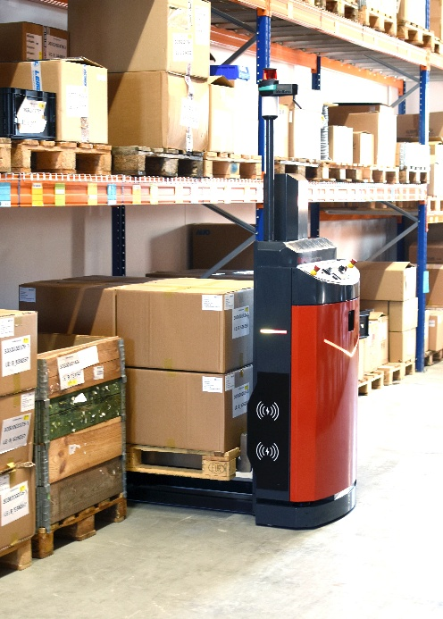
Das Flottenmanagementsystem Sigmatek TCS bietet einen einfach zu bedienenden grafischen Editor für die Erstellung passgenauer Anlagen-Layouts und die Möglichkeit, von AGVs per SLAM-Navigation aufgenommene Echtdaten zu importieren, um die Landkarte an die tatsächlichen Gegebenheiten anzupassen.  Bild: Sigmatek | 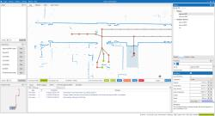
Martin Lindner, CEO von Melkus Mechatronic:  „Wir liefern maximale Effizienz mit minimaler Stillstandszeit.“  Foto: A. Glier | 

Über Melkus Mechatronic
Die Melkus Mechatronic GmbH ist ein innovatives Technologieunternehmen mit mehr als 10 Jahren Erfahrung auf dem Gebiet AGVs und mobiler Robotik in Salzburg und ermöglicht seinen Kunden mit hoch verfügbaren AGVs flexible innerbetriebliche Transporte mit maximaler Zuverlässigkeit. Eine rasche und einfache Installation im Kundenbetrieb ermöglicht Melkus, Logistik-Abläufe beim Kunden effizienter zu gestalten und ressourcensparende Prozesse innerhalb der Intralogistik zu etablieren. Melkus beschäftigt hochqualifizierte und engagierte Mitarbeitende und bietet ein Sortiment von sechs AGVs für den unterschiedlichsten Einsatz. www.melkus-mechatronic.com

